Портяков Владимир Яковлевич
Место работы: Институт Дальнего Востока РАН
Заместитель директора ИДВ РАН, доктор экономических наук, профессор
Волошина Анна Валерьевна
Место работы: Институт Дальнего Востока РАН
Младший научный сотрудник

ЭВОЛЮЦИЯ ОТНОШЕНИЙ КИТАЯ С РОССИЕЙ И ГОСУДАРСТВАМИ ВОСТОЧНОЙ АЗИИ: В КОЛИЧЕСТВЕННЫХ ОЦЕНКАХ
Ценный инструмент для анализа состояния отношений Китая с Россией и странами Восточной Азии представляет методика количественной оценки уровня двусторонних отношений КНР, разработанная исследователями Института современных международных отношений Университета Цинхуа. Данная методика дает возможность проследить динамику отношений Китая со странами Восточной Азии, точнее оценить современное состояние и возможные перспективы развития связей Пекина с тем или иным государством.
Разработки китайских экспертов представлены в виде баз данных, в настоящее время охватывающих период с 1950 по февраль 2016 г., с ежемесячными количественными оценками состояния отношений КНР с какой-либо из азиатских стран. Характер отношений измеряется с помощью шкалы от -9 до 9 баллов. Выделяются шесть видов отношений: отношения, получившие оценку в диапазоне от -9 до -6 баллов описываются как «конфронтационные»; от -6 до -3 как «напряженные»; от -3 до 0 как «дисгармоничные»; от 0 до 3 как «обычные»; от 3 до 6 как «хорошие», от 6 до 9 как «дружественные». Каждая из шести градаций также имеет три подуровня: начальный, средний и высокий, отличающиеся количественно друг от друга на один балл. В присвоении оценки исследователи исходят из того, что любые двусторонние отношения характеризуются целым рядом событий, происходивших в рассматриваемый период. Совокупная оценка выносится с помощью подсчетов оценочных показателей отдельных событий в двусторонних отношениях.
На основании представленной методологии будет продемонстрирована эволюция китайско-российских, а также китайско-американских, китайско-японских и китайско-южнокорейских отношений с 1950 г. по настоящее время с акцентом на их состоянии в последнее десятилетие. Так, в обзоре состояния отношений Китая с Советским Союзом/Российской Федерацией (см. рис. 1) будет отражена сложная история взаимоотношений двух стран за последние 65 лет, рассмотрены причины их спада, носившего характер «конфронтации» с 1978 по 1982 г., и наступившего затем улучшения и стабилизации с устойчивым выходом на показатели «дружественных отношений высокого подуровня» с 2013 г.
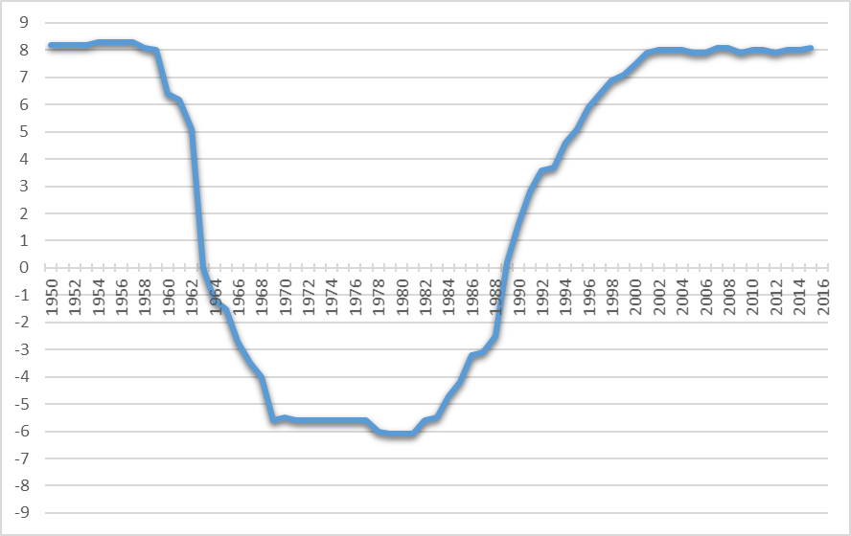
Рис. 1. Количественная оценка состояния отношений Китая с СССР/РФ (1950 – февраль 2016 г.) по данным Института современных международных отношений Университета Цинхуа.
Также будет прослежено развитие китайско-американских отношений, эволюционировавших от «конфронтационных отношений» 1950-1971 гг. до «обычных отношений» современного этапа, носящих, однако, нестабильный характер (рис. 2).
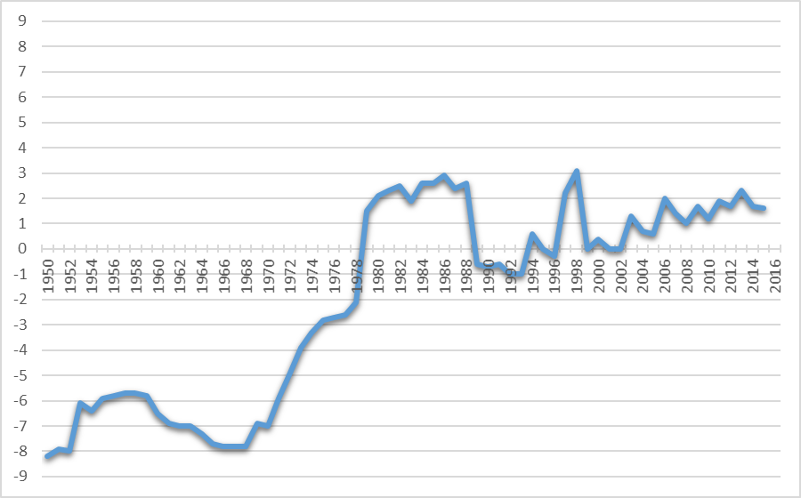
Рис. 2. Количественная оценка состояния отношений Китая с США (1950 – февраль 2016 г.)
С помощью графика, описывающего отношения Китая и Японии, будет продемонстрирован непростой характер развития взаимосвязей этих государств. С нормализацией отношений в 1972 г. двум странам удалось выйти из состояния «конфронтации» (1950-1956) и «напряженности» (1956-1972), став на путь устойчивого развития отношений с достижением максимального показателя «хороших отношений высокого подуровня» в 1994 г. Однако, успешный период был прерван в годы правления премьер-министра Д. Коидзуми. График позволит оценить серьезность произошедшего в 2012 г. кризиса в китайско-японских отношениях, оказавшихся в низшей точке своего развития за период с 1972 г.
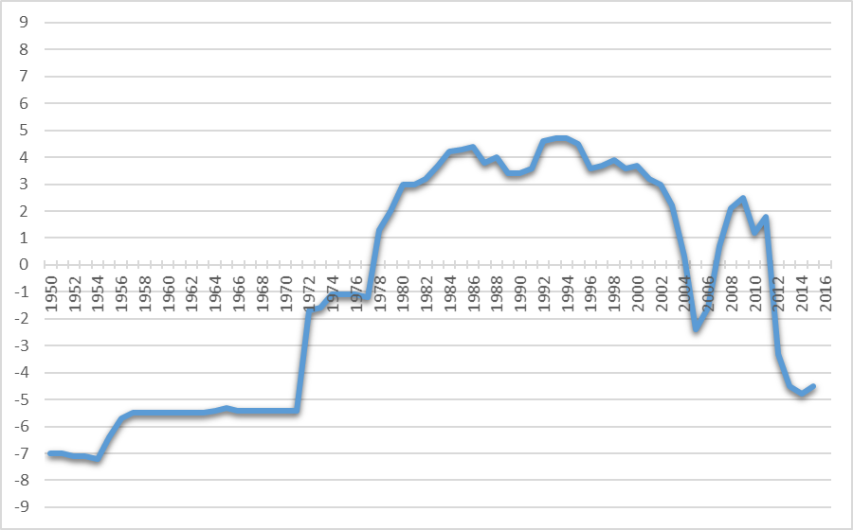
Рис. 3. Количественная оценка состояния отношений Китая с Японией (1950 – февраль 2016 г.)

С помощью графика, демонстрирующего оценки китайской стороной отношений КНР с Республикой Корея, будет показано, что существовавшая между ними с 1950 по 1991 г. «конфронтация» (с оценками в диапазоне от -6 до -7,8) сменяется в 1991 г. на «напряженность» (-5,7). После установления дипломатических отношений между КНР и РК в 1992 г. отношения входят в фазу устойчивого развития, достигая максимума с показателем «6,5» (дружественные отношения начального подуровня) в 2015 г.
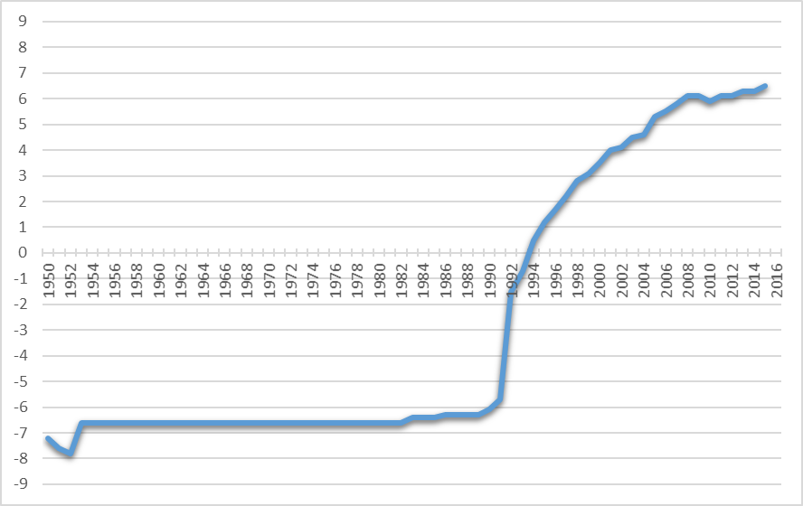
Рис. 4. Количественная оценка состояния отношений Китая с Южной Кореей (1950 – февраль 2016 г.)

На основе представленного обзора эволюции отношений Китая с Россией и странами Восточной Азии будет сделан прогноз возможных подвижек в характере их взаимодействия.

